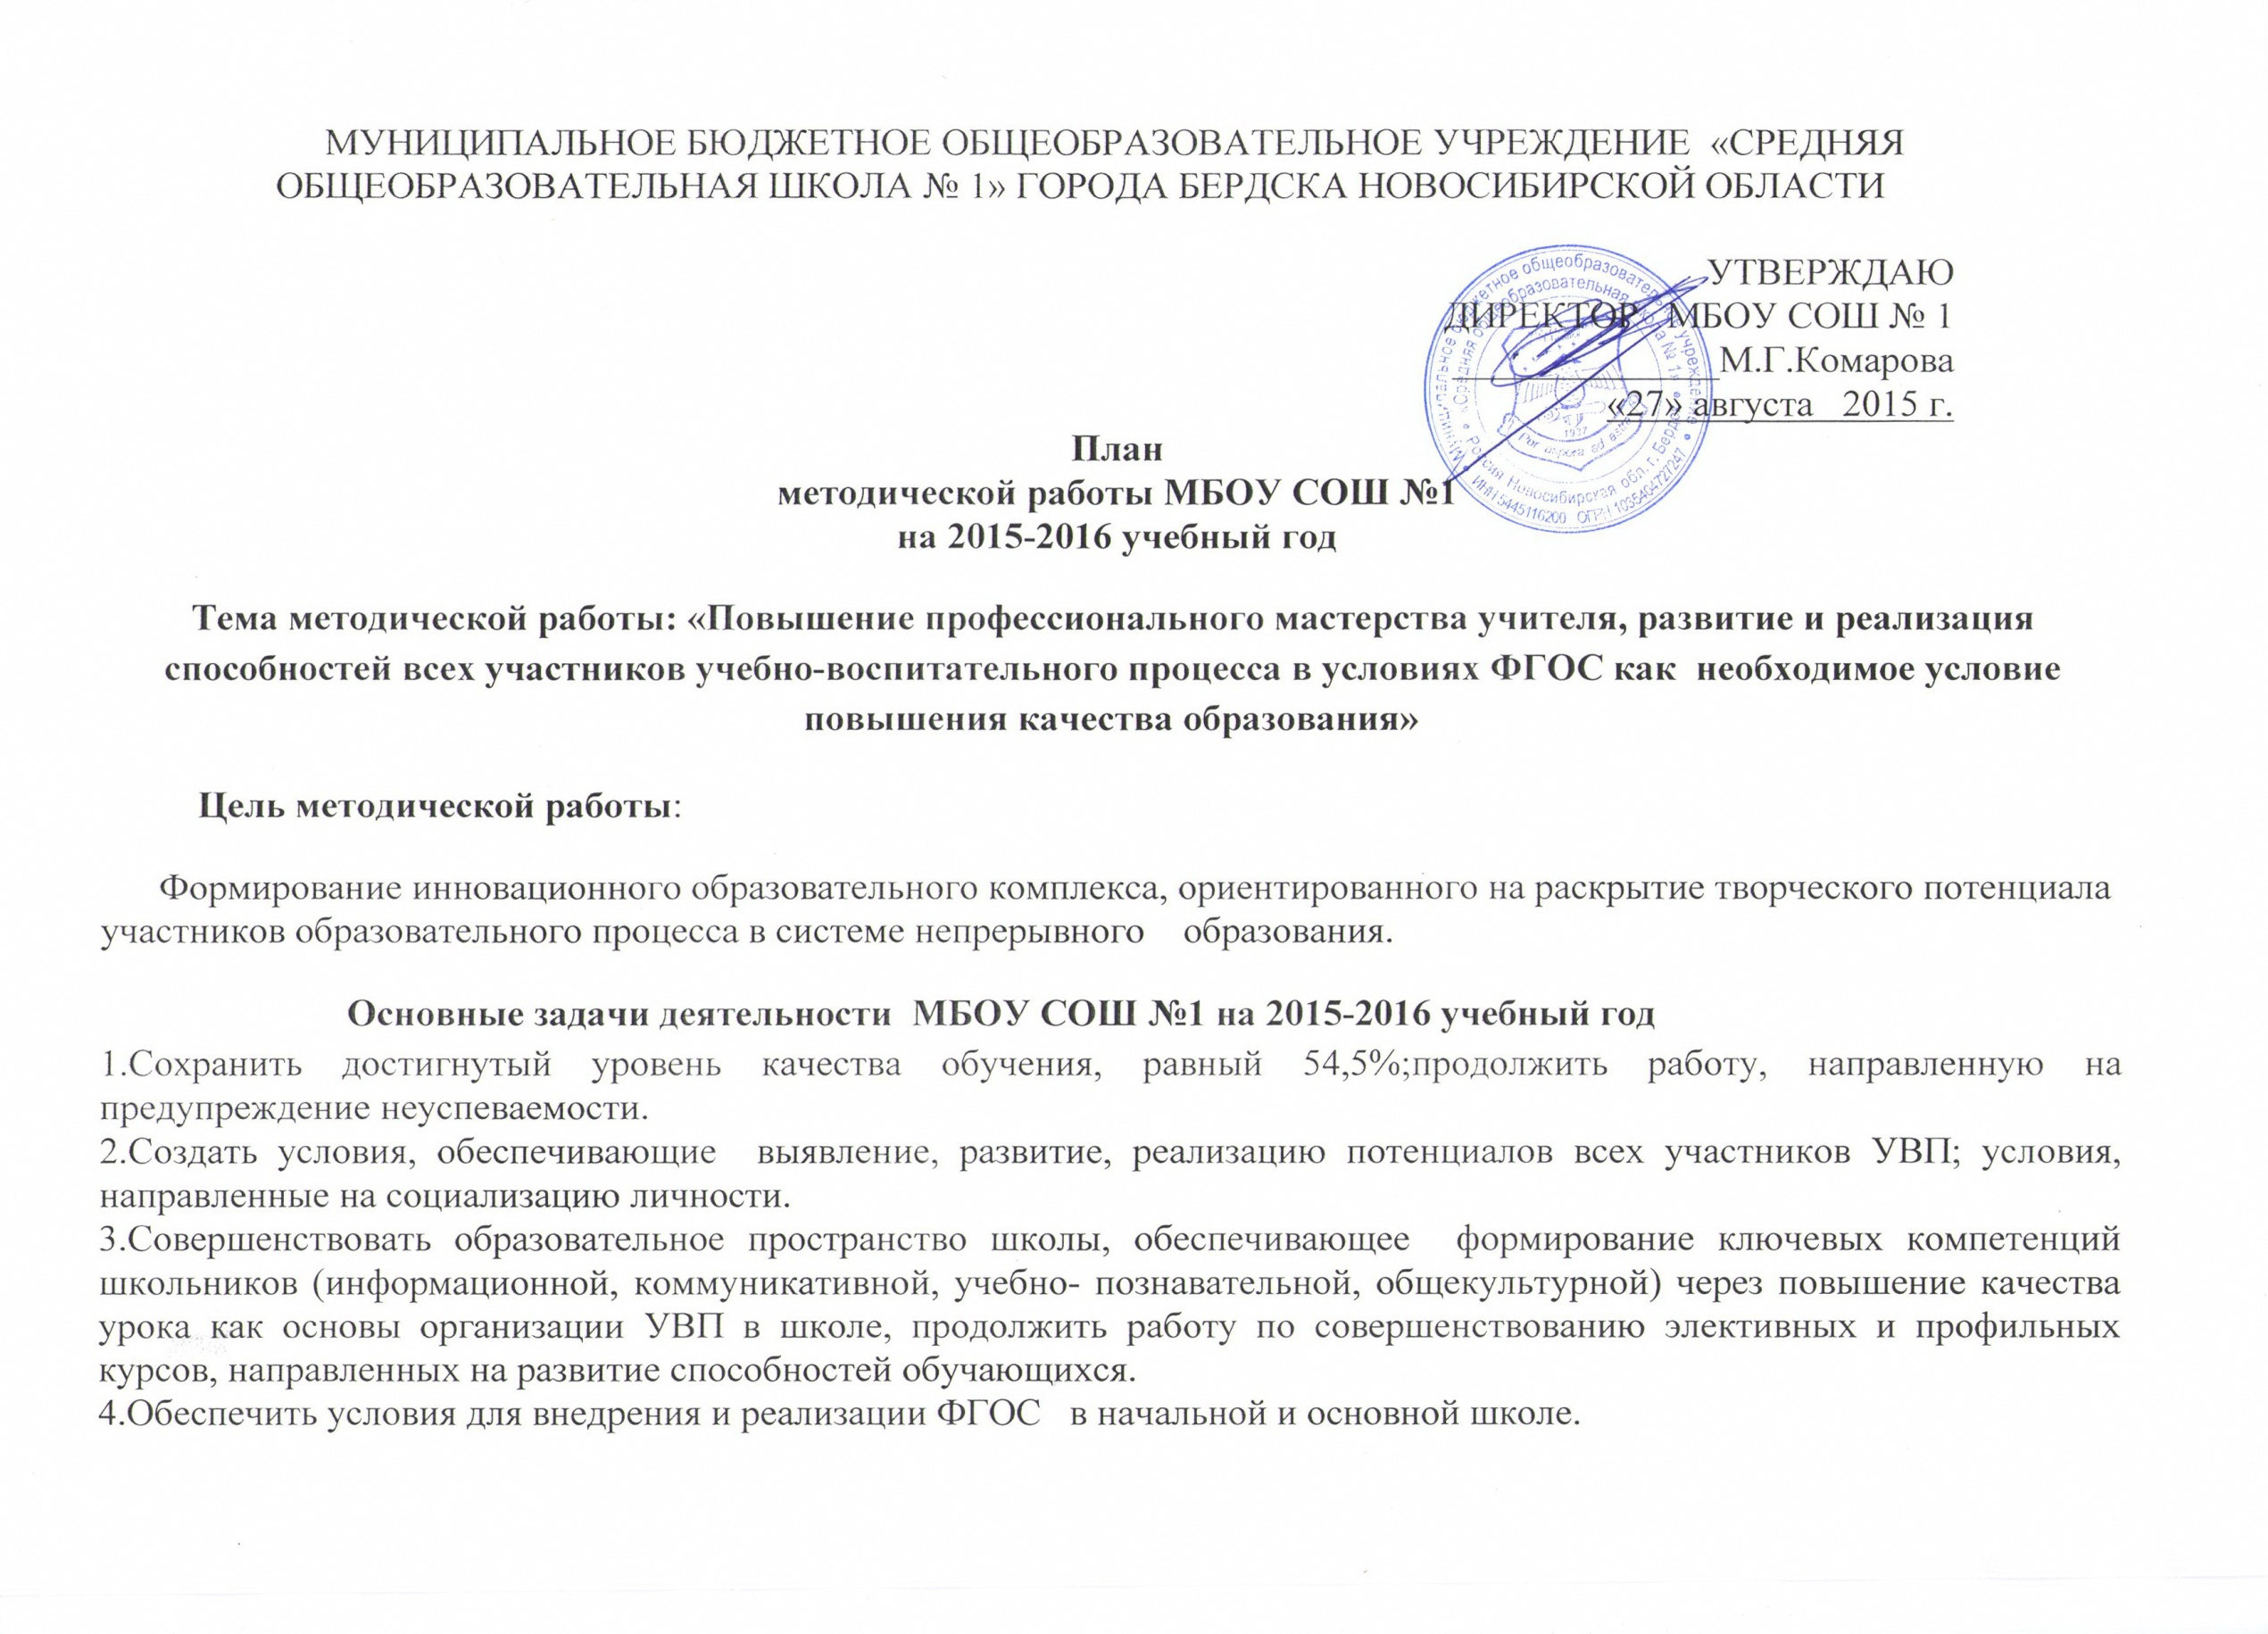
МУНИЦИПАЛЬНОЕ БЮДЖЕТНОЕ ОБЩЕОБРАЗОВАТЕЛЬНОЕ УЧРЕЖДЕНИЕ «СРЕДНЯЯ ОБЩЕОБРАЗОВАТЕЛЬНАЯ ШКОЛА № 1» ГОРОДА БЕРДСКА НОВОСИБИРСКОЙ ОБЛАСТИ
УТВЕРЖДАЮ
ДИРЕКТОР МБОУ СОШ № 1
______________М.Г.Комарова
«27» августа 2015 г.
План
методической работы МБОУ СОШ №1
на 2015-2016 учебный год

Тема методической работы: «Повышение профессионального мастерства учителя, развитие и реализация способностей всех участников учебно-воспитательного процесса в условиях ФГОС как необходимое условие повышения качества образования»
Цель методической работы:
Формирование инновационного образовательного комплекса, ориентированного на раскрытие творческого потенциала участников образовательного процесса в системе непрерывного образования.
Основные задачи деятельности МБОУ СОШ №1 на 2015-2016 учебный год
1.Сохранить достигнутый уровень качества обучения, равный 54,5%;продолжить работу, направленную на предупреждение неуспеваемости.
2.Создать условия, обеспечивающие выявление, развитие, реализацию потенциалов всех участников УВП; условия, направленные на социализацию личности.
3.Совершенствовать образовательное пространство школы, обеспечивающее формирование ключевых компетенций школьников (информационной, коммуникативной, учебно- познавательной, общекультурной) через повышение качества урока как основы организации УВП в школе, продолжить работу по совершенствованию элективных и профильных курсов, направленных на развитие способностей обучающихся.
4.Обеспечить условия для внедрения и реализации ФГОС в начальной и основной школе.
5.На основе глубокого анализа ГИА 2015, выявленных причин низких результатов ЕГЭ по предметам биология, английский язык, физика, информатика и ИКТ; преимуществ систем подготовки к ЕГЭ по предметам математика, литература, история, обществознание, русский язык, география (средние баллы ЕГЭ по которым выше средних уровней по городу, области, России), разработать систему мер, направленных на повышение качества подготовки к итоговой аттестации обучающихся через совершенствование урока, использование резерва консультационных и элективных занятий.
6.Обеспечить внедрение в учебный процесс новых образовательных технологий.
7.Продолжить работу по расширению единого образовательного пространства школы, используя новые технологии; совершенствовать работу информационной службы школы.
8.Повысить конкурентные возможности школы, обучающихся путем создания условий для успешного участия в международных конкурсах по математике, русскому языку, информатике; олимпиадах, НПК школьников.
9.Повысить эффективность мероприятий, направленных на сохранение, укрепление здоровья школьников.
10.Совершенствовать методики отчетности учителя, классного руководителя, обеспечить качественное ведение документации педагогами.
11.Продолжить работу по развитию материально-технической базы школы.
Образовательный результат
Планируемые результаты работы (образовательный продукт) по данной методической теме:
• коллективный педагогический опыт, преобразованный в инновационную систему;
• положительная динамика качества обученности учащихся;
• востребованность знаний и компетенций учащихся на практике и в качестве базы для продолжения образования.
Образовательные результаты деятельности для обучающихся:
• сформированные компетенции:
– коммуникативная – умение общаться (договариваться) с разными людьми, работать с устными и письменными текстами и др.;
– знаниевая – умение самостоятельно добывать информацию (знаю – умею – делаю);
– проектировочная – проектирование, моделирование, конструирование, эксперимент и т. д.;
– исследовательская – владение основными мыслительными операциями (анализ, синтез), умение вычленить проблему, обосновать ее, убедительно аргументировать, найти пути решения и др.;
• способность выпускников к самоопределению, выстраиванию индивидуальных образовательных траекторий.
Образовательные результаты деятельности для педагогов:
• достаточный уровень обученности учащихся для освоения знаний в высшей школе – положительная динамика сдачи ЕГЭ, поступление на бюджетные места в вузы, успешное участие в интеллектуальных конкурсах;
• овладение терминологией компетентностного подхода, реализация индивидуальной программы развития в рамках образовательной программы;
• повышение профессионального уровня, мотивация к эффективной профессиональной деятельности.
Диагностика профессионального уровня педагогов
Введение компетентностного обучения в образовательный процесс предполагает диагностику профессионального уровня педагогов, задачи которой состоят в следующем:
➢ понять особенности содержания деятельности каждого педагога в рамках программы методической работы;
➢ определить цель деятельности методических объединений.
➢ Основные параметры диагностики:
o система работы по повышению качества обучения обучающихся (ЗУНы, ключевые, надпредметные компетентности, социальный опыт);
o эффективность внедрения современных технологий, в т. ч. инновационных, проектных, технологий деятельностного типа.
o исследовательские умения.
ОСНОВНЫЕ НАПРАВЛЕНИЯ ДЕЯТЕЛЬНОСТИ
1. Аттестация педагогических работников
Цель: определение соответствия уровня профессиональной компетентности и создание условий для повышения квалификационной категории педагогических
№ | Содержание работы | Сроки | Исполнители | Результат
1. | Изучение положения о процедуре прохождения аттестации в 2015-2016 учебном году | Август – сентябрь 2015 г. | Колмыкова Н.П. | Оформление стенда с материалами по процедуре аттестации педагогических работников
2. | Оказание помощи в оформлении необходимых документов для прохождения аттестации | В течение года | Колмыкова Н.П.  Руководители МО | Оформление аттестационных материалов педагогов
3. | Изучение системы работы аттестующихся учителей | В течение года | Колмыкова Н.П.  Руководители МО | Представления на педагогов, аттестующихся на соответствие занимаемой должности.
4. | Проведение открытых мероприятий, представление опыта работы аттестующихся педагогов | В течение года | Колмыкова Н.П.  Руководители МО | Представления на аттестующихся педагогов.
2. Повышение квалификации педагогических работников
Цель: повышение профессиональной компетентности и уровня педагогического мастерства педагогов.
Тематические педагогические советы:
1. Итоги реализации проекта «Внедрение модели системы управления качеством образования в МБОУ СОШ №1 г.Бердска».
2. Управление повышением уровнем профессиональной компетенции и педагогического мастерства учителей в условиях введения ФГОС.

Результат влияния содержания педагогических семинаров на коллектив выражается:
- в формировании аналитических умений педагогов, усвоении коллективом составляющих качества образования, и умении планировать деятельность в условиях компетентностного подхода;
- в участии каждого педагога в планировании приоритетных направлений развития ОО;
- в повышении предметной компетентности педагогов, расширении и углублении содержания предметов через совершенствование профильного и углубленного обучения, элективные и развивающие курсы, что ведёт к повышению предметной компетентности обучающихся.
- в повышении методической компетентности педагогов, технологичности образовательного процесса(приводит к выведению обучающихся на продуктивный уровень обучения)
- в создании комфортных условий организации образовательного процесса, к повышению мотивации учащихся, формированию толерантного мировоззрения педагогов и учащихся
Курсовая система повышения квалификации
• Составление перспективного плана аттестации и повышения квалификации учителей.
• Составление планов индивидуальной методической работы учителей – учительский портфолио.
• Работа творческих групп
Отчеты педагогов по итогам повышения квалификации на курсах, семинарах
Систематизация, обобщение и распространение педагогического опыта
• Профессиональный диалог педагогов школы по ключевым аспектам учебно-воспитательного процесса: открытые уроки и мероприятия, мастер – классы, деятельность творческих групп;
• Издание работ педагогов;
• Участие педагогов в семинарах и конференциях;
• Введение портфеля достижений методического объединения и учительского портфеля , презентация в течение года;
• Методическое сопровождение педагогов – участников различных профессиональных конкурсов;
• Предоставление информации о деятельности предметных МО на сайт;
• Создания веб-страниц, сайтов педагогов;
• Итоговая методическая конференция:
- итоги мониторинга повышения методического уровня и уровня успешности педагогических работников;
- оформление педагогического опыта, подготовка публикаций педагогов;
- актуализация проблем, планирование направлений методической работы на следующий учебный год.
Заседания научно-методического совета
Сентябрь.
➢ Составление образовательной программы МБОУ СОШ №1
➢ Совершенствование нормативно-правовой и научно-методической документации в пределах компетенции МС;
➢ Утверждение плана работы МС на новый учебный год.
➢ Обсуждение и утверждение планов работы методических объединений
➢ Согласование рабочих программ по предметам, программ курсов по выбору в 8-9 классах, элективных курсов в 10-11 классах.
➢ Организация интеллектуальных и сетевых игр, научного общества учащихся.
➢ Анализ итогов входного контроля
Январь
➢ Утверждение модели проведения школьной научно-практической конференции.
➢ Организация анкетирования по удовлетворенности образовательными услугами
➢ Подготовка обучающихся к участию в региональном этапе всероссийской олимпиады
➢ Подготовка к городской научно- практической конференции «Учение с увлечением».
Май
➢ Подведение итогов аттестации педагогов.
➢ Формирование УМК на 2016-2017 учебный год.
➢ Учебный план на 2016-2017 учебный год.
➢ Перспективы развития, инновационные проекты в следующем учебном году
➢ Подведение итогов работы методического совета
➢ Анализ методической работы за год. Подведение итогов конкурса методической активности педагогов.
Предметные недели МО
Цель: Формирование познавательных интересов и повышение творческой активности учащихся. Повышение профессиональной компетентности педагогов. Накопление методических материалов, изучение опыта работы педагогов. Повышение эффективности взаимодействия педагогов, учащихся и семьи.

МО | Дата проведения | Ответственный
МО учителей начальных классов | Октябрь | Зырянова А.Ю.
МО физической культуры, ОБЖ, технологии и искусства | Декабрь | Богачев А.Н.
МО математики, информатики, физики (МИФ) | Январь | Титова Н.Н.
МО русского языка и литературы | Февраль | Колмыкова Н.П.
МО иностранного языка | Март | Лахно Н.А.
МО истории \обществознания | Апрель | Ульянкина С.Г.
МО естественных наук | Май | Ларгина С.Н.
План - сетка методической работы на 2015 -2016 учебный год
Месяц | Педсоветы, семинары | Аттестация | Методический совет | Предметные недели | Школа профессионализма
Сентябрь |  | Изучение положения о процедуре прохождения аттестации | ➢ Составление образовательной программы школы  ➢ Совершенствование нормативно-правовой и научно-методической документации в пределах компетенции НМС;  ➢ Утверждение плана работы НМС на новый учебный год.  ➢ Обсуждение и утверждение планов работы методических объединений  ➢ Согласование рабочих программ по предметам  ➢ Согласование программ курсов по выбору в 8-9 классах, элективных курсов в 10-11 классах.  Организация интеллектуальных и сетевых игр, научного общества учащихся. |  | Открытые уроки учителей МО начальных классов
Октябрь |  | Оказание помощи в оформлении необходимых документов для прохождения аттестации | ➢ Организация интеллектуальных и сетевых игр, научного общества учащихся.  ➢ Организация подготовки к проведению школьного этапа Всероссийской олимпиады школьников | МО учителей начальных классов | Открытые уроки учителей МО начальных классов, МО гуманитарных предметов
Ноябрь | Педсовет: «Основные результаты учебно-воспитательного процесса МБОУ СОШ №1 за 1 четверть 2015-16 уч.года» | Изучение системы работы аттестующихся учителей | ➢ Подведение итогов школьного этапа олимпиады.  ➢ Подготовка обучающихся к участию в муниципальном этапе всероссийской олимпиады  ➢ Утверждение модели проведения школьной научно-практической конференции. |  | Открытые уроки МО гуманитарных предметов
Декабрь |  | Изучение системы работы аттестующихся учителей |  |  | Открытые уроки учителей МО МИФ
Январь | Педсовет: «Итоги реализации проекта «Внедрение модели системы управления качеством образования в МБОУ СОШ №1 г.Бердска»». | Аттестация по графику | ➢ Утверждение модели проведения школьной научно-практической конференции.  ➢ Организация работы по анкетированию по удовлетворенности образовательными услугами  - Подготовка к ярмарке УЧСИБ-2016  ➢ Подготовка обучающихся к участию в региональном этапе всероссийской олимпиады  ➢ Подготовка к городской научно- практической конференции «Учение с увлечением». | МО МИФ | Открытые уроки учителей МО точных наук
Февраль | Формы Портфолио учителя и Портфеля достижений ученика | Проведение открытых мероприятий, представление опыта работы аттестующихся педагогов | Подготовка к городской научно- практической конференции «Учение с увлечением». | МО физической культуры, ОБЖ, технологии и искусства | Открытые уроки учителей МО физической культуры, технологии, искусства
Март | Педсовет: «Основные результаты учебно-воспитательного процесса МБОУ СОШ №1 за 3 четверть 2015-16 уч.года» | Проведение открытых мероприятий, представление опыта работы аттестующихся педагогов |  | МО иностранного языка | Открытые уроки учителей иностранного языка, естественных наук
Апрель |  | Проведение открытых мероприятий, представление опыта работы аттестующихся педагогов |  | МО истории \ обществознания | Открытые уроки учителей естественных наук
Май | Образовательный процесс: роль урочной и внеурочной деятельности в формировании УУД обучающихся | Проведение открытых мероприятий, представление опыта работы аттестующихся педагогов | ➢ Подведение итогов аттестации педагогов.  ➢ Формирование УМК на 2016-2017 учебный год.  ➢ Учебный план на 2016-2017 учебный год.  ➢ Перспективы развития, инновационные проекты в следующем учебном году  ➢ Подведение итогов работы методического совета  ➢ Анализ методической работы за год.  ➢ Подведение итогов конкурса методической активности педагогов | МО естественных наук | Открытые уроки учителей МО предметов естественных наук
Июнь |  | Оформление документов по результатам прохождения аттестации
В течение года: 1. Курсовая подготовка; участие педагогов в конкурсах различного уровня

